По графику, утвержденному приказом Брянского института повышения квалификации работников образования, под руководством Брянского института повышения квалификации работников образования, на базе ГБПОУ «Брянский строительный колледж имени профессора Н.Е. Жуковского» с 1 по 9 февраля 2016 года, были организованы и проведены заседания методических объединений:
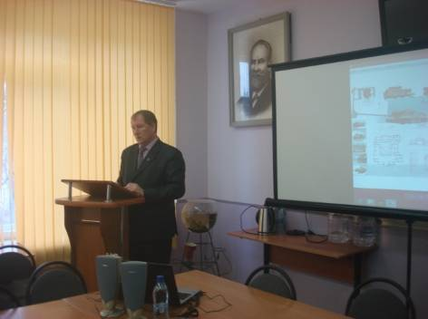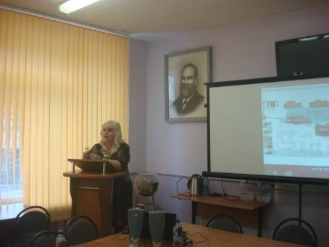
1 февраля 2016 года на базе ГБПОУ «Брянский строительный колледж имени профессора Н.Е. Жуковского» прошло заседание областного методического объединения преподавателей социально-гуманитарных дисциплин. В работе МО приняли участие 28 преподавателей из 20 образовательных организаций города Брянска и Брянской области.
Открыл заседание директор колледжа А.И. Куличенко.
Преподавателей поприветствовала от БИПКРО- Тонких И.А.
Заместитель директора по научно-методической работе О.А. Сердцева рассказала преподавателям о мероприятиях, запланированных Департаментом образования и науки Брянской области и БИПКРО на 2016 год.
Председатель методического объединения Л.В. Мантула познакомила преподавателей с планом работы МО. В 2016 году будут проведены областные олимпиады по дисциплинам «Основы философии» (12.04.2016 г.) и «Правовое обеспечение профессиональной деятельности» (20.04.2016 г.).
Принято решение организовать работу секции «Психология» в рамках МО и назначить руководителем С.А.Банную педагога-психолога «Брянский профессионально-педагогический колледж». Провести в мае месяце семинар «Психологические вопросы адаптации». 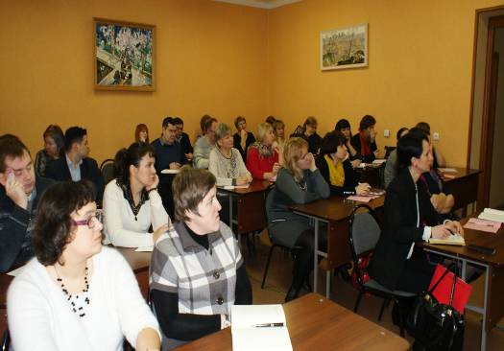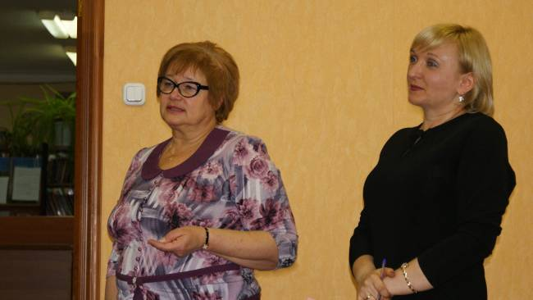

2 февраля, на базе «БСК»состоялось заседание методического объединения преподавателей физического воспитания. В работе объединения приняли участие руководители и преподаватели физической культуры из 19 учебных заведений области. Были подведены итоги работы МО за 2015 г. Утвержден план работы методического объединения на 2016 г. Перед преподавателями выступил заместитель председателя Брянского регионального отделения ОГФСО «Юность России» Дьяченко А.Ф., который обратил внимание присутствующих на заполнение формы отчетности.
Методическое объединение разработало график проведения спартакиад на следующий год и поручило председателю МО Шведову В.Н. согласовать его с управлением физической культуры и спорта.
Кроме того на заседании были заслушаны преподаватели: Колесникова И.В. (БГУОР), Дробикова И.Ю. (БФРЭУ), Воробьёв В.И. (МФБГАУ), которые поделились с коллегами опытом работы.
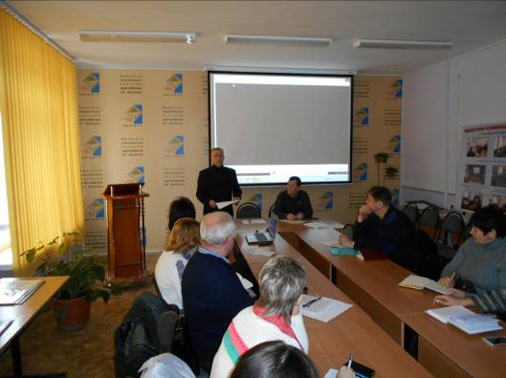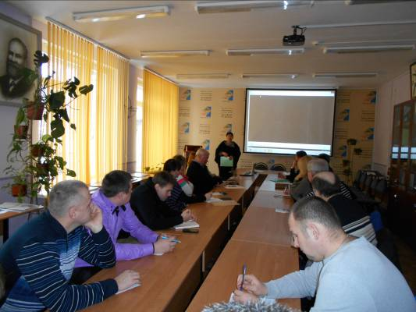
Так же 2 февраля на базе ГАПОУ «Брянский медико-социальный техникум имени Н.М.Амосова», состоялось заседание методического совета преподавателей русского языка и литературы средних профессиональных учебных заведений .Присутствовало 26 человек из 25 учебных заведений. Педагоги заслушали: Доклад «Метапредметное содержание и результаты: технологические подходы к формированию учебно-программной документации в формате требований ФГОС СОО» (выступление Соловей Н.В., преподавателя ГБОУ СПО «Трубчевский профессионально-педагогический колледж»);Доклад «Проектная деятельность. Метод проектов как средство активизации внеаудиторной деятельности обучающихся в системе профобразования» (выступление Волковой О.В., преподавателя ФГОУ СПО «Брянский строительный колледж имени Н.Е.Жуковского»).
Председатель методического объединения Скабкова Л.Е. доложила о выполнении плана работы за 2015 год и предложила рассмотреть вопрос о проведении областной олимпиады по русскому языку среди студентов СПУЗ.
Решили:
1.Принять участие в научно-практической конференции «Лабиринты науки» 13 мая 2016 г. место проведения ГАПОУ «Брянский медико-социальный техникум имени Н.М.Амосова».
2.Провести областную олимпиаду по русскому языку 27 мая 2016 года:
место проведения- ГАПОУ «Брянский медико-социальный техникум имени Н.М.Амосова».
3февраля на базе ГБПОУ «Брянский строительный колледж имени профессора Н.Е. Жуковского» состоялось заседание преподавателей геодезии, колледжей и техникумом Брянска и Брянской области на которое были приглашены коллеги из Калуги. Присутствовали преподаватели из пяти учебных заведений. . Были подведены итоги работы МО за 2015 г. Утвержден план работы методического объединения на 2016 г. Преподаватели обсудили условия и место проведения предметной олимпиады и приняли вариант заданий. Председатель объединения Сердцева О.А. ГБОУ СПО «БСК»предложила провести в проведение предметной олимпиады, теоретическую часть в форме тестирования. Олимпиада состоится 2 июня на базе Государственного бюджетного профессионального образовательного учреждения «Брянский строительный колледж имени профессора Н.Е. Жуковского».
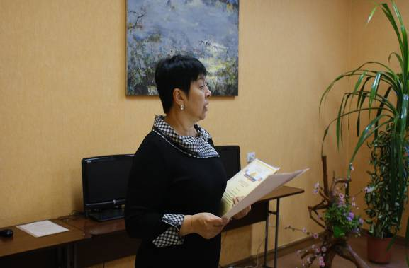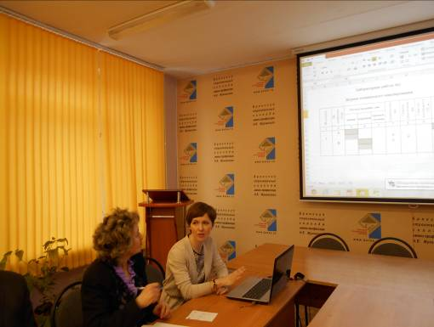

Так же 3 февраля в ГБПОУ Брянский строительный колледж имени профессора Н.Е. Жуковского состоялось заседание преподавателей областного методического объединения черчения и инженерной графики. 3 февраля 2015 года в Брянском строительном колледже имени профессора Н.Е.Жуковского состоялось областное методическое объединение преподавателей черчения и инженерной графики.
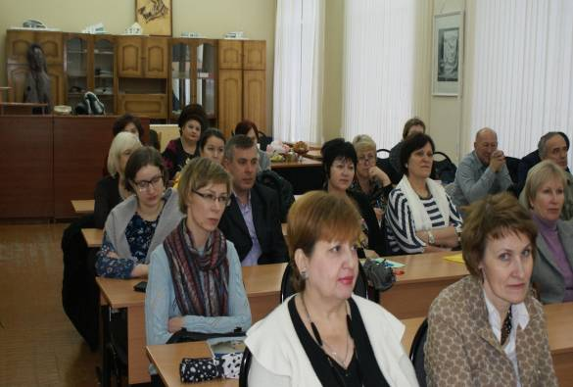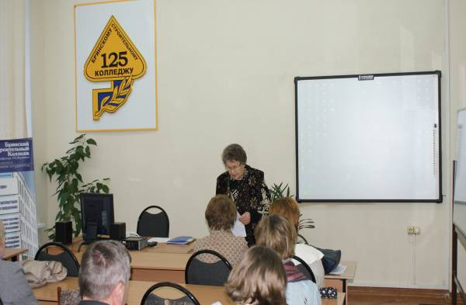
В работе методического объединения приняли участие 20 преподавателей черчения и инженерной графики из учебных заведений среднего профессионального образования города Брянска и Брянской области.
На методическом объединении были рассмотрены положения о проведении областной олимпиады по инженерной графике, установлены сроки проведения олимпиады.
Преподаватель Брянского строительного колледжа Илюшечкина Ирина Яковлевна рассказала о светотени в техническом рисунке.
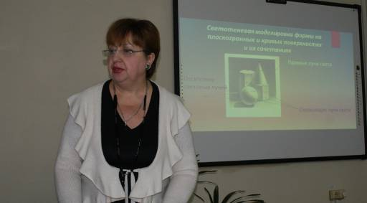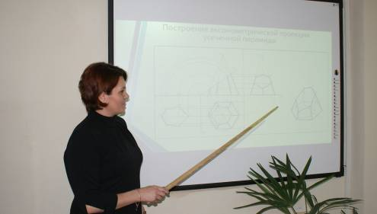
Преподаватели Чудинова Лариса Васильевна и Потий Наталья Александровна представили презентацию электронного пособия для самостоятельной работы студентов.
Было принято решение олимпиаду по дисциплине провести в ГБПОУ «БСК», 21 апреля 2016 года.

3.02.16 на базе колледжа проводилось заседание методического объединения преподавателей физики учреждений СПО Брянской области, на котором присутствовали 21преподаватель, председатель преподаватель ГБОУ СПО «БСК» Симакова О.В.
Объединением был утвержден план работы МО на 2016 год. Принято решение разработать и утвердить положение о проведении областной олимпиады по физике. Решено провести II этап олимпиады 21 апреля 2016г. в 11ч. 00 мин. на базе Брянского строительного колледжа. Преподавателям 21 апреля 2016г. к 10ч. 00 мин. принести задания согласно п.7 данного положения.

4 февраля 2016г. в Брянском строительном колледже имени профессора Н.Е. Жуковского состоялось заседание областного методического объединения преподавателей бухгалтерского учета по теме «Методическое обеспечение образовательного процесса. Обмен опытом».
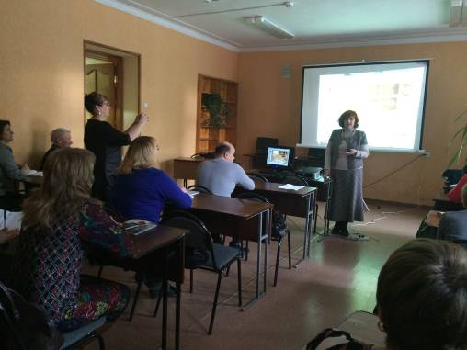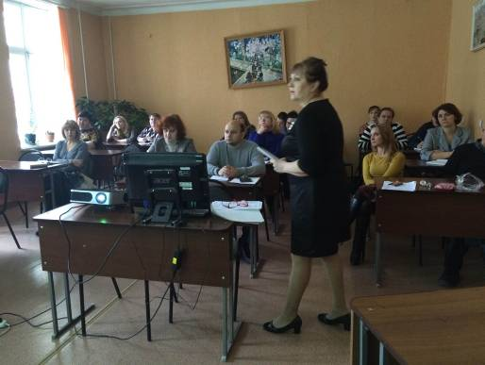
На заседании присутствовали представители 10 средних профессиональных учебных заведений области и Брянского филиала РЭУ им. Г.В. Плеханова, филиала Брянского ГАУ, БФ МИИТ (Брянского железнодорожного колледжа).
Выступающая Карлина М.М., преподаватель Брянского строительного колледжа имени профессора Н.Е. Жуковского представила доклад на тему: «Разработка заданий по учебным практикам по специальности 38.02.01 «Экономика и бухгалтерский учет» в современном педагогическом процессе».
С информацией по второму вопросу выступила председатель методобъединения Крисанова В.А. Ей был представлен на обсуждение проект положения о проведении областной олимпиады по специальности 38.02.01 «Экономика и бухгалтерский учет» и решено провести областную олимпиаду в Брянском строительном колледже имени профессора Н.Е.Жуковского 7 апреля 2016 г.
В пункте разное рассмотрели презентацию методического пособия преподавателя экономических дисциплин Сарнацкой Т.И. по проведению открытого урока по «Экономике организации» по специальности 38.02.01 «Экономика и бухгалтерский учет» и ее сообщение о перспективах развития строительной отрасли в условиях кризиса.

4ферваля Брянский строительный колледж принимал методическое объединение преподавателей иностранных языков, на котором присутствовали представители 28 учебных заведений.
Преподаватели заслушали сообщения и обсудили проведение олимпиады по иностранным языкам. Председатель Соколова Елена Борисовна напомнила присутствующим о проведенных в прошедшем учебном году мероприятиях и познакомила с планом мероприятий на 2016 год.
Были заслушаны сообщения и принято положение о проведении олимпиады. Преподаватели приняли решение: областную предметную олимпиаду провести на базе железнодорожного колледжа БФ МИИТ 12 апреля.
4 февраля преподаватели колледжа приняли участие в проходивших на базе ГБПОУ БППК заседаниях методических объединений преподавателей истории; математики и механики.
Преподаватели подвели итоги прошедшего года, обсудили и наметили план работы на 2016 год. Объединениями были приняты решения о проведении олимпиад по дисциплинам. Коллеги поделились опытом и обсудили текущие проблемы.
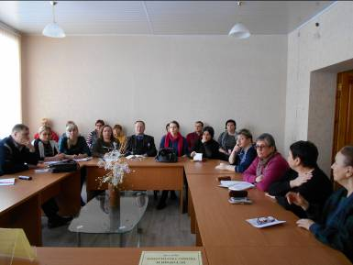 Заседание преподавателей истории и обществознания профессиональных образовательных организаций г. Брянска и Брянской области. На заседании присутствовали представители 23 образовательных организаций г. Брянска и области. В повестке заседания были рассмотрены следующие вопросы: О подготовке и проведении регионального этапа областной олимпиады по истории – с докладом выступила Гапонова Т.В.; «Анализ методического обеспечения дисциплины «История» в рамках стандарта третьего поколения – выступление Разумовской Г.М. ГБПОУ «Трубчевский политехнический техникум» (из опыта работы); «Конкурсы методического мастерства для педагогов области» - выступление руководителя УМО Сердцевой О.А. ГБПОУ «Брянский строительный колледж имени профессора Н.Е. Жуковского».
В ходе заседания были приняты следующие решения: провести региональный этап областной олимпиады по Истории и истории Брянского края 19.04.2016г. в 11.00. на базе ОАНО ВО МПСУ в г. Брянске.

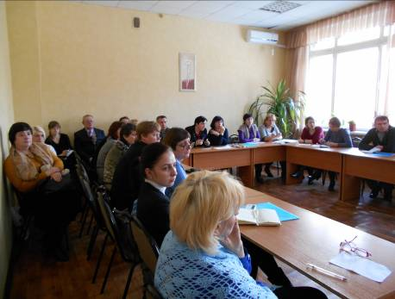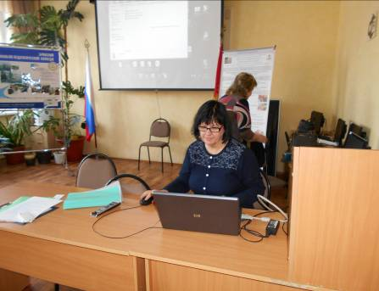
На заседании математиков обсуждались вопросы внедрения программ общеобразовательного цикла. Председатель методического объединения- Кривченкова С.В. рассказала коллегам о планируемых конкурсах на м2016 год. Педагоги обобщили передовой опыт преподавания математики.
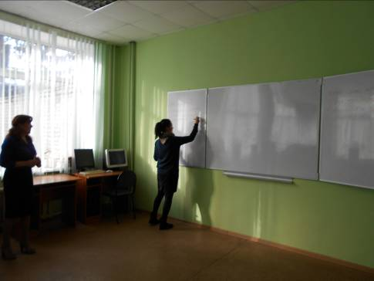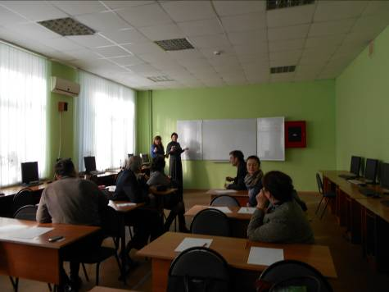
Не стандартно и творчески прошло заседание методического объединения механиков, где наряду с обсуждением традиционных вопросов и обобщением опыта, педагоги приняли участие в психологическом тренинге.

5февраля 2016года в Брянском строительном колледже им.проф. Н.Е.Жуковского состоялось заседания методического объединения преподавателей электротехнических дисциплин средних специальных учебных заведений города Брянска и Брянской области.
Тема: «Цели и задачи методического объединения. План работы объединения на 2015-2016учебный год».

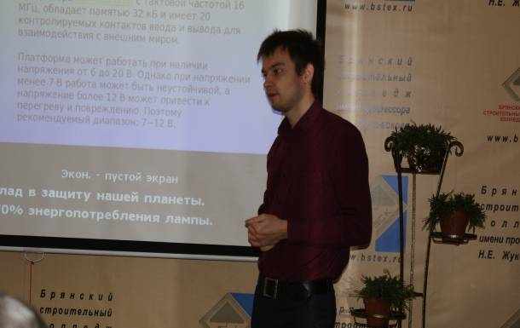 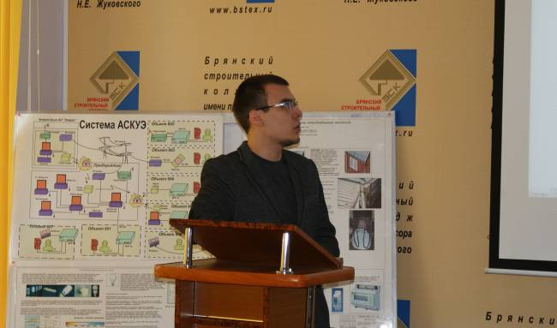5 Молодые преподаватели Брянского строительного колледжа им. проф. Н.Е.Жуковского поделились с коллегами профессиональными новинками.
Рылин Герман Олегович сделал сообщение с презентацией и с наглядным сопровождением действующей установки по теме «Микроконтроллеры и область их применения. конфигурирование МК, типы, структурные схемы, область применения». Комков Сергей Сегреевич обобщил педагогический опыт использования программы Electronic Work Bench и построение логических схем с помощью этой программы, а так же были рассмотрены примеры по расчету электрических цепей постоянного тока с применением компьютерных технологий.

5 февраля 2016 года в Брянском строительном колледже прошло заседание областного методического объединения преподавателей информатики и информационных технологий, в котором приняли участие 28 преподавателей-предметников.
В повестку проведения были включены выступления участников по актуальным темам профессиональной деятельности, сообщения подготовили Катунин И.В. (БТИС), Костюков Г.В. (ТППК), Грибачева В.В. (ДИТ), Туровник Т.Н. (ТПТ), Коваленко И.А. (КТТ), Назарова Л.А. (БТМиАТ) и Рылин Г.О. (БСК).
На заседании также были рассмотрены вопросы внесения изменений в положение о проведении областной олимпиады по информатике и информационным технологиям среди студентов средних профессиональных образовательных учреждений города и области, принято решение провести олимпиаду 19 и 20 апреля 2016 года по отдельным секциям вследствие большого количества участников и высоких требований к программно-аппаратному обеспечению.
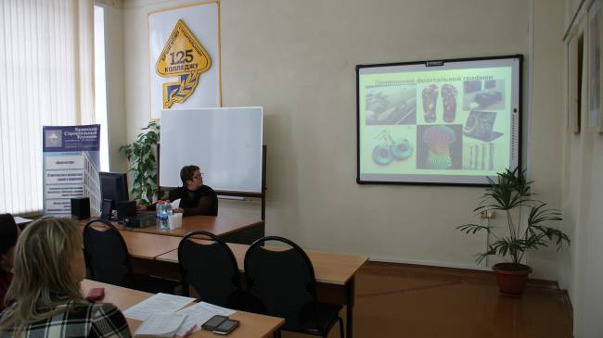
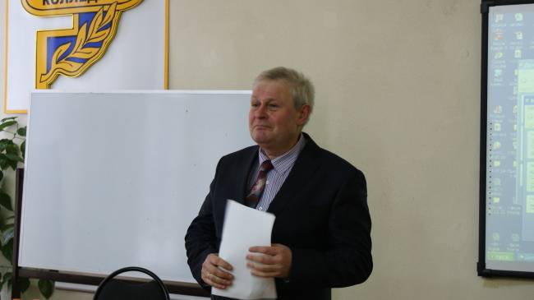
Так же 5 февраля в колледже прошло заседание методического объединения преподавателей экономических дисциплин. Коллеги поделились опытом и обсудили текущие проблемы.

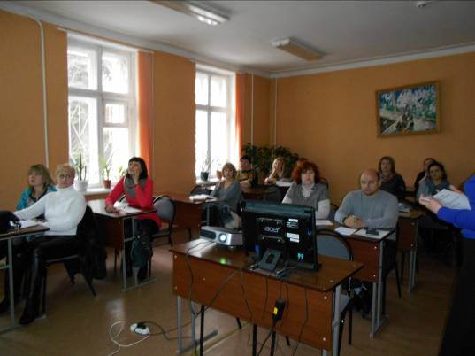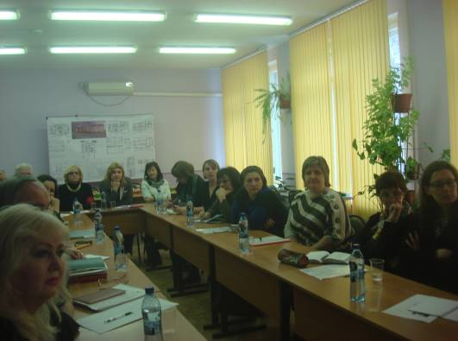
9 февраля проведено областное заседание преподавателей дисциплин строительного профиля. На заседание, кроме учреждений СПО города Брянска и Брянской области в заседании участвовали коллеги из Калужского коммунально-строительного техникума
Всего в заседании приняли участи преподаватели восьми учебных заведений.
Директор колледжа Куличенко А.И. выступил с приветственным словом и пожелал дальнейшего сотрудничества и плодотворной работы участникам объединения.
Сердцева О.А. познакомила преподавателей с приказом департамента образования и науки Брянской области о проведении олимпиады профессионального мастерства среди студентов специальности «Строительство и эксплуатации зданий и сооружений» и предложила обсудить варианты заданий по номинациям.
Преподавателями было рассмотрено положение о проведении олимпиады профессионального мастерства среди студентов по специальности «Строительство и эксплуатация зданий и сооружений». Председатель методического объединения Бобкова Н.В. предложила создать рабочую группу по подготовке заданий к олимпиаде профессионального мастерства студентов и обсудить задания, что и было выполнено. Преподаватели объединения обменялись опытом организации и проведения подобных мероприятий.
В рамках обобщения педагогического опыта заслушали преподавателей подготовивших презентации и сообщения по актуальным темам.
Запланировали, кроме участия в олимпиаде организовать и провести было предложено организовать и провести на базе колледжа педагогическую конференцию на тему: «Современные аспекты строительства».
